２０１４年（平成２６年）１月７日
Ｎｏ.６５－６０
突き抜けた辛さがクセになる！「すこびる辛麺」第６弾商品
激辛ファンに贈る、スパイシーでボリューム満点の超激辛口のカレーうどん

明星 すこびる辛麺 激辛口カレーうどん
２０１４年１月２７日(月) 全国で新発売
明星食品株式会社（社長：山東一雅）は、突き抜けた辛さを特長とする丼型大盛カップめん『明星 すこびる辛麺 激辛口カレーうどん』を、２０１４年１月２７日（月）に全国で新発売いたします。
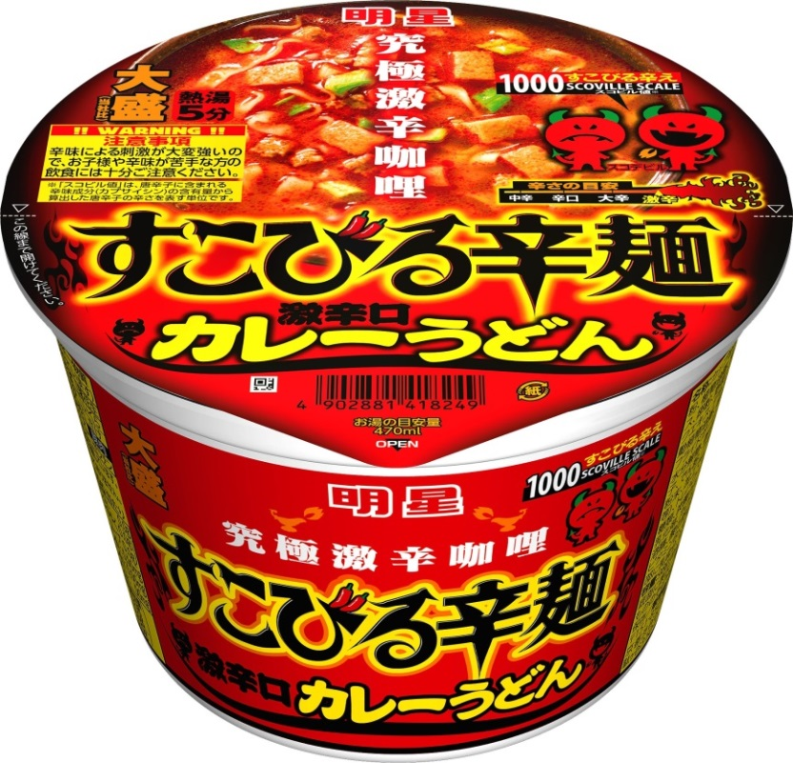

「明星 すこびる辛麺」は、唐辛子の辛さを表す単位である”スコビル値”をブランドネームに取り入れ、唐辛子の突き抜けた辛さと旨さを特長とした、究極の激辛味覚を訴求するカップめんシリーズです。
今回の新商品『明星 すこびる辛麺 激辛口カレーうどん』は、同シリーズ初の和風めんを使った商品で、ふっくらとして厚みがあり食べ応えのあるうどんと、激辛味覚の奥に旨味を感じるカレースープが絶妙に絡む、大盛カップサイズのカレーうどんです。
ポークだしにスパイシーなカレーを合わせ、ハバネロと一味唐辛子で突き抜けた辛さに仕上げたカレー味のスープに、オニオンとローストガーリックを効かせた特製の「カレーオイル」を別添し、刺激的な辛さに仕上げました。寒い季節に向けた、激辛ファンの食欲を刺激する大盛カレーうどんです。

■ 商品の概要
商 品 名 | 明星 すこびる辛麺 激辛口カレーうどん
内 容 量 | １１４ｇ（めん９０ｇ）
ＪＡＮコード | ４９０２８８１４１８２４９
荷 姿 | １１４ｇ×１２入＝1ケース
希望小売価格 | １９０円（税別）
発売日及び発売地区 | ２０１４年１月２７日（月）に、全国で新発売

■ 商品の特長
● | めん | ： | 刺激的な辛さのスープに負けないように、厚みがありふっくらと仕上げた、食べ応えのある油揚げめんのうどんです。
● | スープ | ： | ポークだしにカレーを合わせ、ハバネロと一味唐辛子で辛味をつけた、突き抜けた辛さのカレー味のスープです。オニオンとローストガーリックを効かせた別添の「カレーオイル」を加えることで、最後の一滴まで刺激的な辛さが続き、辛さの中にもしっかりとした旨さのある味わい深いスープに仕上げました。
● | かやく | ： | ジューシーなダイス肉と甘味のあるきざみあげ、斜め切りのネギを散らしたシンプルな取り合わせの具材です。

明星食品株式会社 お客様サービス室 ０１２０－５８５－３２８
ホームページアドレス http://www.myojofoods.co.jp/

